# MultiTalent

## Vívó találatjelző

## Programfrissítés

**HASZNÁLATI UTASÍTÁS**

MultiTalent találatjelzőjéhez ingyenes szoftverfrissítési lehetőséget biztosítunk, amit az alább leírtak szert tud minden felhasználó önmaga elvégezni.

A szoftverfrissítéshez szükséges egy számítógép, internet elérési lehetőséggel, egy megfelelő USB-A USB-B kábel, maga a MultiTalent Basic találatjelző működő kész állapotban.

Első lépés: Kapcsolja be a számítógépét és mellette a találatjelző gépet is. A két eszközt kösse össze

egy USB-A, USB-B kábellel:

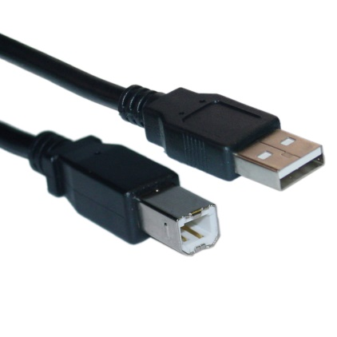

Ez a kábel jellemzően az otthoni és kisirodai nyomtatók adatkábele, így szinte minden háztartásban elérhető.

Második lépés: Töltse le az alábbi oldalról a termék mellett található linkről a uploader filet:

<https://shop.pbtfencing.hu/media/fes45/Fes45Updater.zip>

Harmadik lépés: A letöltött 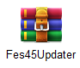 filet-t, mentse a számítógépére egy bizalmas mappába.

Ha a számítógépén már egy korábbi letöltött uploader file és annak kibontott elemi találhatóak, akkor először törölje az össze régi filet a bizalmas mappából és a számítógépén a start menü/programok és szolgáltatások közül is törölje a régi FES45Uploader programot.

Negyedik lépés: Csomagolja ki a letöltött filet. Az így létrejött mappákon belül keresse meg és indítsa el a FES45Updater.exe filet.

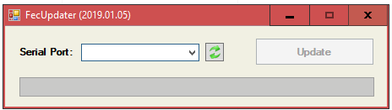

A számítógép felismeri az USB porton csatlakoztatott eszközt és ki is írja azt. A feltöltő program is felismeri és a megfelelő port számot fogja alkalmazni. Ezek után indítsa el az Update gombbal a programfrissítést. A programfrissítés közben a találatjelző kikapcsol majd újra be. Ha a folyamat végigment ezt a program kiírja. Ezután kapcsolja ki a találatjelző gépet, húzza ki az adatkábeleket, a frissítés befejeződött.

Amennyiben a program hibát írt ki, akkor nem a megfelelő porton csatlakozik a két eszköz. Ebben az esetben nyomjon a frissítés gombra vagy próbáljon manuálisan egy másik portot találni amelyiken végigfut a frissítés.